Утв. приказом Минфина РФ
от 28 декабря 2010 г. № 191н
(в ред. от 16 ноября 2016 г.)

ПОЯСНИТЕЛЬНАЯ ЗАПИСКА
 |  |  | КОДЫ
 | Форма по ОКУД |  | 0503160
на 1 октября 2022 г. |  | Дата | 01.10.2022
Главный распорядитель, распорядитель,
получатель бюджетных средств, главный администратор,
администратор доходов бюджета, |  | по ОКПО | 05342811
главный администратор, администратор
администратор источников финансирования
дефицита бюджета ГОСУДАРСТВЕННОЕ БЮДЖЕТНОЕ УЧРЕЖДЕНИЕ ЗДРАВООХРАНЕНИЯ "БЕССОНОВСКАЯ РАЙОННАЯ БОЛЬНИЦА" |  | Глава по БК | 855
Наименование бюджета
(публично-правового образования) Бюджет субъекта РФ |  | по ОКТМО | 56613404
Периодичность: месячная, квартальная, годовая
Единица измерения: руб. |  | по ОКЕИ | 383
Раздел 1 «Организационная структура субъекта бюджетной отчетности»

Наименование вида выплат | Установленный размер выплаты | Нормативный правовой акт Правительства Пензенской области, установивший правила осуществления выплаты
Ежемесячная денежная компенсация на возмещение расходов по оплате жилого помещения и коммунальных услуг | 300,00 | Постановление Правительства Пензенской обл. от 11.01.2011 N 3-пП "О Порядке осуществления и финансового обеспечения автономным, бюджетным учреждением Пензенской области полномочий исполнительного органа государственной власти Пензенской области по исполнению публичных обязательств перед физическим лицом, подлежащих исполнению в денежной форме, а также об утверждении перечня указанных публичных обязательств"
ИТОГО | -

Раздел 2 «Результаты деятельности субъекта бюджетной отчетности»

Наименование вида выплат | Месяц выплаты | Количество получателей выплат | Общая сумма выплат
Ежемесячная денежная компенсация на возмещение расходов по оплате жилого помещения и коммунальных услуг | январь | 120 | 36 000,00
 | февраль | 69 | 20 700,00
 | март | 140 | 42 000,00
 | апрель | 113 | 33 900,00
 | май | 121 | 36 300,00
 | июнь | 102 | 30 600,00
 | июль | 99 | 29 700,00
 | август | 128 | 38 400,00
 | сентябрь | 117 | 29 700,00
ИТОГО | - | 112,1 | 302 700,00

Раздел 3 «Анализ отчета об исполнении бюджета субъектом бюджетной отчетности»

Наименование вида выплат | Кассовое исполнение на отчетную дату в % | Пояснение (если кассовое исполнение ниже 70%)
Ежемесячная денежная компенсация на возмещение расходов по оплате жилого помещения и коммунальных услуг | 60,06 | Уменьшение численности получателей выплат, пособий и компенсаций по сравнению с запланированной
Раздел 4 «Анализ показателей бухгалтерской отчетности субъекта бюджетной отчетности»

Анализ дебиторской и кредиторской задолженности
Наименование вида ПНО | Подстатья КОСГУ,  по которой осуществлляются выплаты | Общая сумма дебиторской задолженности на отчетную дату, руб. | Месяц образования, причины непогашения, принимаемые меры
- | - | - | -

Раздел 5 «Прочие вопросы деятельности субъекта бюджетной отчетности»

В составе отчета сформированы формы, не имеющие числовых и иных показателей: ф.0503296 (Сведения об исполнении судебных решений по денежным обязательствам бюджета).ф.0503169 (Сведения по дебиторской и кредиторской задолженности (дебиторская)).

Руководитель | 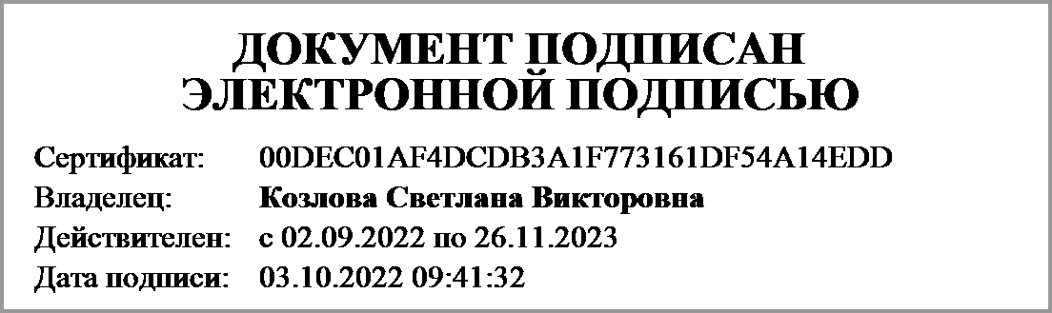 | Шкадов Сергей Алексеевич
 | (подпись) | (расшифровка подписи)
Руководитель планово- |  | Панферова Татьяна Александровна
экономической службы | (подпись) | (расшифровка подписи)
Главный | 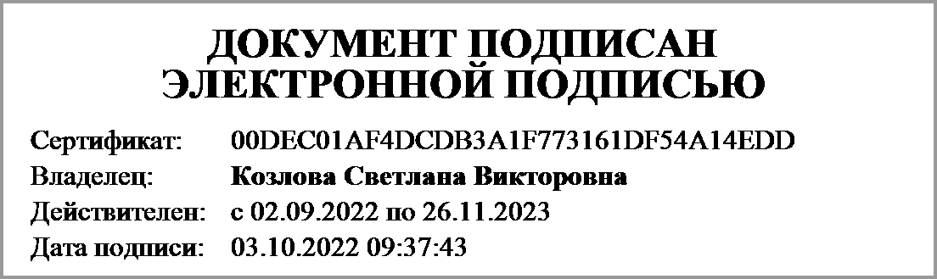 | Козлова Светлана Викторовна
бухгалтер | (подпись) | (расшифровка подписи)

"____" ____________ 20____г.

